Уважаемые родители!
Информируем Вас об изменении порядка оплаты денежных средств по льготам с частичной оплатой, по следующим категориям:
- Дети одиноких матерей
- Дети, осваивающие программы начального общего образования
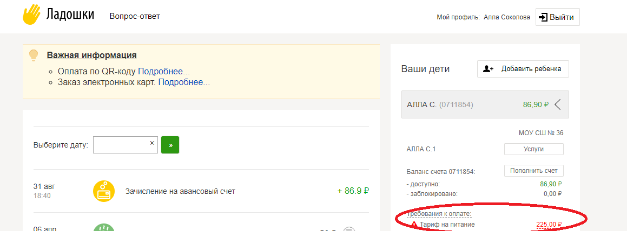25.09.2019 у Вас в личных кабинах будет выставлено требование на оплату (на первые 10 дней) – эту сумму необходимо будет погасить до 01.10.2019 года, чтобы Ваш ребенок мог воспользоваться льготным питанием.

Обращаем Ваше внимание, что если требование не будет погашено в полном объеме, школа не сможет заказать на Вашего ребенка комплекс с льготой!
После 01.10.2019 вы в своих личных кабинетах увидите требование на оплату родительской части льготного питания с учетом дней с 10 октября по 10 ноября. Это требование необходимо оплатить до 10.10.2019 г.
В дальнейшем оплату требования необходимо будет производить раз в месяц в период с 01 по 10 число каждого месяца. При отсутствии оплаты в указанный период, с 11 числа школа не сможет заказать на Вашего ребенка питание с льготой!
Если в течение месяца Ваш ребенок по каким-либо причинам отсутствовал в школе, денежные средства за эти дни перенесутся на следующий месяц, и Вы увидите в новом месяце сумму требования за минусом ранее оплаченных дней.
Чтобы погасить требование, необходимо пополнить лицевой счет. Внесенные денежные средства по приоритету будут направляться на погашение требования, после того когда требование будет погашено в полном объеме - Вы сможете пополнять лицевой счет ребенка для платного питания или питания в буфете.

